Kelche der Annakapelle vor Verlust bewahrt
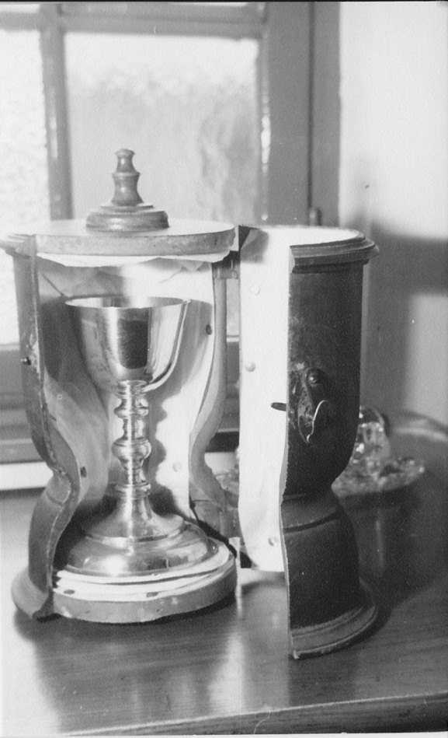
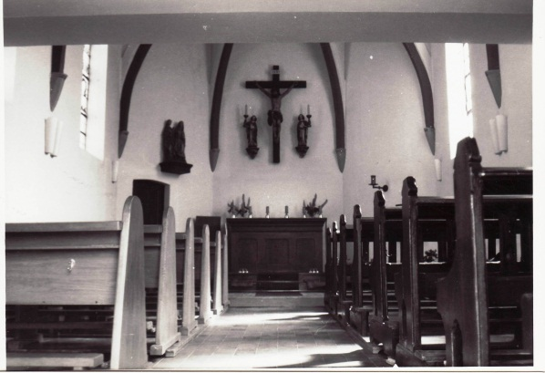
In diesem Jahr feierte die Annakapelle ihr 150jähriges Jubiläum. Ein Anlass, nochmals über die Geschichte eines Kelches zu berichten.
Die Annakapelle in ihrer jetzigen Form wurde 1864 erbaut. Ein Kelch, gestiftet von Heinrich van Werdt, geht zurück auf das Jahr 1704. Dieser Kelch hatte verschiedene Zeitepochen überlebt, die des Herzogtum Jülich, die napoleonische Zeit, die Zeit unter Preußens Herrschaft sowie die Weimarer Republik. Und erst das Dritte Reich hätte fast sein Ende bedeutet. Im Dezember 1944, wir befinden uns im 5. Jahr des von Hitler angezettelten Krieges. Der Ort Brachelen ist im Herbst 1944 unter dem Druck der sich ständig nähernden alliierten Truppen geräumt worden und deutsche Truppen haben in und um Brachelen zur Verteidigung der Rurfront Stellung bezogen. Der Ort ist damit stark vermehrt feindlichen Artillerie- und Fliegerangriffen ausgesetzt und wird dabei stark zerstört. Am 24. Dezember – Heiligabend – 1944 geschieht etwas für die damalige Zeit Ungewöhnliches, als ein die Wachen und Posten kontrollierender Offizier die St. Annakapelle betritt. Was er dort vorfindet, schildert der Offizier in einem an die Pfarrgemeinde St Gereon Brachelen gerichteten Brief vom 12. November 1974 wie folgt:

Liebe Gemeindemitglieder!
Wenn die Gläubigen der St. Gereongemeinde sich am 24.12. zur Christmette zusammenfinden, so bin ich in Gedanken in Ihrer Mitte. Sind es doch heuer genau 30 Jahre, da ich am Spätnachmittag jenes 24.12. als Ordonanzoffizier des 1. Bataillons Grenadier Regiment 694 der 340. Volks-Grenadier-Division im damals geräumten Brachelen beim Rundgang jene Kapelle betrat. Marodeure hatten dem kleinen Gotteshaus übel mitgespielt. Gewänder und Gebetbücher lagen zerstreut auf dem Boden. Beim Betreten der Sakristei fand ich dann in zwei Behältern jene Altarkelche, die nun der Gemeinde erhalten geblieben sind.
Ich erinnere mich noch gut daran, dass der ältere in einem Holzbehälter lag und mit niederdeutschen Schriftzeichen versehen war, während der zweite neueren Datums (Stiftung eines Bürgers?) in einem blau ausgeschlagenen Behälter war. Es war für mich damals schwer zu entscheiden, was damit zu geschehen sei. Auf jeden Fall hatte ich die Pflicht dafür zu sorgen, jenes Kirchengut vor Raub zu schützen.
Nun wusste ich, dass entgegen des damaligen Räumungsbefehles am Ortsende eine Familie zurückgeblieben war. In deren Hände legte ich dann das Kirchengut, innerlich sehr froh, als Protestant und Christ rechtschaffen gehandelt zu haben…

Mit freundlichem Gruß
Gez. Hans Sauter

